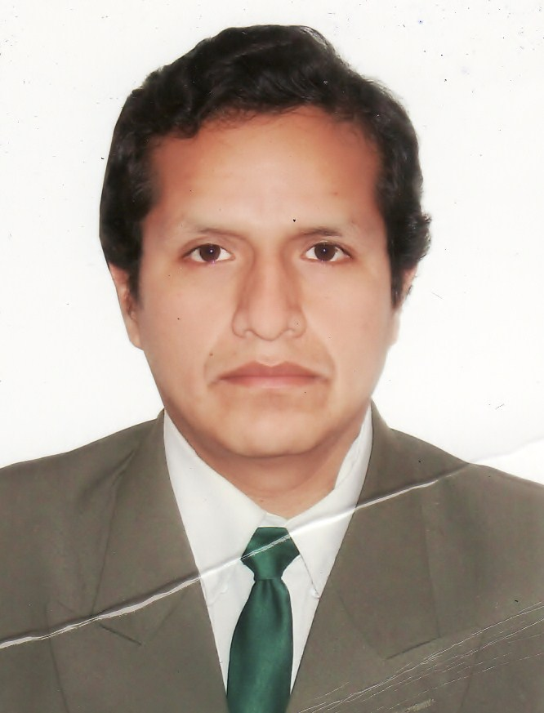

HUGO GRANADOS HUAYTALLA
Micaela Bastidas. Sector “1” Mz. “S” Lote “11”
Vitarte- Lima. Perú

E-mail: hugo.granados@gmail.com Cel: 01- 993788573/ Telef:01- 3510739

RESUMEN

Ingeniero de Minas (titulado), con iniciativa y responsabilidad tengo experiencia en el área de operaciones en mina subterránea. Laboré en una empresa especializada dedicada a trabajos de desarrollo y preparación, en dicha empresa elaboramos PUs, y valorizaciones mensuales. El puesto que desempeñe es de asistente de la residencia.

ESTUDIOS

SUPERIOR. UNIVERSIDAD NACIONAL DE INGENIERÍA

Especialidad: INGENIERÍA DE MINAS, 1999-2006

Secundaria y Primaria G.U.E.” MARIANO MELGAR – BREÑA

CURSOS Y SEMINARIOS

- Centro Tecnológico de Voladura Exsa (CTVE)
Voladura en minas y Obras de Ingeniería, 15,16 de julio de 2004.

- Centro Tecnológico de Voladura Exsa (CTVE)
Voladura Controlada, 05-06 de noviembre de 2004.

- Centro Tecnológico de Voladura Exsa (CTVE)
Arranque eficiente, 12,13 de noviembre de 2004.

OTROS ESTUDIOS

- Microsoft Office
- Software’s de Minería (Dips, Phases, Surpac, Migh S.)
- Autocad
- Manejo de Internet
- Primeros auxilios
- Ingles Básico, Centro de Idiomas de la UNI

EXPERIENCIA LABORAL

- SUBTERRANEA MINERIA Y CONSTRUCCION SAC
UNIDAD UCHUCCHACUA CIA de Minas BUENAVENTURA SAA
De junio del 2008 a noviembre del 2009
Aquí realizamos una chimenea de ventilación, de sección de 2.1x2.1 que conforman un circuito de chimeneas para extraer el aire viciado de la chimenea, utilizando equipo Raise Climber.

- SUBTERRANEA MINERIA Y CONSTRUCCION SAC
CENTRAL HIDROELECTRICA PLATANAL
De Marzo a Mayo del 2008
Aquí realizamos una chimenea de equilibrio de sección circular de diámetro 2.4 metros (Raise Climber), me desempeñe como jefe de turno

- SUBTERRANEA MINERIA Y CONSTRUCCION SAC
UNIDAD CATALINA HUANCA
De Octubre de 2007 a Febrero de 2008
En esta empresa especializada, me desempeñe como feje de guardia, somos especialistas en construcción de chimeneas con el método mecanizado, Alimak (Raise Climber), en esta empresa realice seguimiento de valorización y precios unitarios de avances.

- PROYECTO MINERO DIVIMIN
Octubre del 2006 A Marzo del 2007
En esta empresa me desenvolví como asistente de jefe de proyecto, desarrollamos el proyecto de factibilidad de explotación de vetas de oro, como también realice el petitorio de la prospección.

PRACTICAS PRE-PROFESIONALES

- CANCHANYA INGENIEROS S.R.Ltda.
Unidad Minera ARES
Enero-Marzo del 2005
Trabajos en labores de desarrollo como galerías, subniveles, inclinado y tajos de producción, control de avances y índices de perforación control de aceros de perforación.

- EMPRESA MINERA LOS QUENUALES S.A.
Unidad Minera ISCAYCRUZ
Febrero- Marzo del 2006
En el área de Operaciones.

- EMPRESA MINERA ARASI SAC
De Mayo a Septiembre de 2007
En esta empresa de minera, mi desempeño durante los cuatro meses era como asistente de jefe de guardia como también en el último mes apoye en la elaboración del informe mensual.

REFERENCIAS PERSONALES

- Ing. Juan Carlos Quintana Álvarez
Cargo : Superintendente General de Mina (2005)
Institución : Compañía Minera Ares
Teléfono : 01-3652707 Cel: 01-995962665
- Ing. Victoria A. Quintana Jurado
Cargo : Asiente de Superintendente de Mina (2006)
Institución : Compañía Minera ICM.
Teléfono : 01-995650633
- Ing. Carmen Matos Avalos
Cargo : Catedrática Principal (2009)
Institución : Universidad Nacional de Ingeniería
Teléfono : 01-4364295 Cel: 01-999859535

- Ing. Hugo Cordova Encarnación
Cargo : Gerente de Operaciones (2009)
Institución : Subterránea Minería y Construcción SAC
Teléfono : Cel: 01-985609390

DATOS PERSONALES
Peruano, nacido en Junín el 12 de febrero de 1979
Categoría de Licencia de conducir A-I
Soltero con 31 años y DNI 40116050

